ЗАГЛАВИЕ НА ДОКЛАДА (Bold 14 pt, център, главни букви)

Име и фамилия на автора (Times New Roman, 12 pt., центрирано)

TITLE OF THE PAPER (Bold 14 pt, centered, all caps)

Author (Times New Roman, 12 pt., center)

Abstract: content of abstract (Times New Roman, 10 pt., First Line, 0,5 cm, Justified)
Key words: one to five key words (Times New Roman, 10 pt., First Line, 0,5 cm, Justified)

Въведение (Times New Roman, 12 pt., удебелено, ляво подравняване)
Съдържание на въведението (Times New Roman, 12 pt., двустранно подравняване, единична редова разредка).
Изложение (Times New Roman, 12 pt., удебелено, ляво подравняване, единична редова разредка)
Съдържание на първи параграф (Times New Roman, 12 pt., двустранно подравняване, единична редова разредка). Източници и цитиране в текста – Harvard short reference system (виж примери за описание и цитиране). Цитиране в текста: Невил (2010) оспорва това, че … (Neville, 2010, стр.76).

Таблица 1
Наименование на таблица (Times New Roman, 12 pt., курсив, дясно подравняване)
Източник: (Times New Roman, 11 pt., курсив, ляво подравняване)
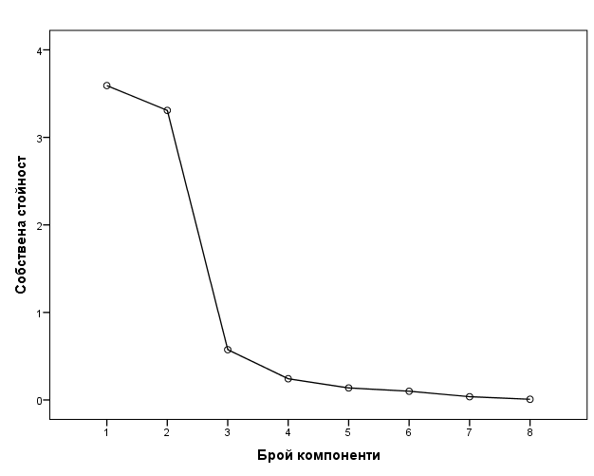
Фигура 1. Наименование на фигура (Times New Roman, 12 pt., курсив, центрирано)
Източник: (Times New Roman, 11 pt., курсив, центрирано)
Заключение (Times New Roman, 12 pt., удебелено, ляво подравняване)
Съдържание на заключението (Times New Roman, 12 pt., двустранно подравняване, единична редова разредка).

Използвана литература
NEVILLE, C. (2010) The Complete Guide to Referencin and Avoiding Plagiarism. 2nd Ed. Maidenhead: Open University Press.
BRADBURY, I., BOYLE, J. and MORSE,A. (2002) Scientific Principle for Physical Geographers. Harlow: Prentice Hall.
CAMPBELL, N.A et.al.(2008) Biology. 8th Ed. London: Pearson.
TEFTS, K. & BLAKSEE, S. (2000) Did you hear the one about Boolean operators? Incorporating comedy into library instruction. Reference Services Review. 28 (4). p. 369-378.
WILSON, J. (1995). Enter the cyberpunk librarian: future directions in cyberspace. Library Review. [Online] 44 (8). p. 63-72. Available from: http://www.emeraldinsight.com [Accessed 30/01/2008].
SADLER, P. (2003) Strategic management. [Online] Sterling: VA Kogan Page. Available from: http://www.netlibrary.com/Reader/. [Accessed: 6/5/2008].

За контакти: (Times New Roman, 10 pt., удебелено, ляво подравняване)
Вашите контакти (Times New Roman, 10 pt., двустранно подравняване, единична редова разредка).

